Геомагн. и аэрономия Том: 57 Номер: 6 Год: 2017 Страницы: 783-793

УДК 524.1-352

Вспышки, выбросы, протонные события
А.В. Белов
Институт земного магнетизма, ионосферы и распространения радиоволн
им. Н.В.Пушкова РАН (ИЗМИРАН),
г. Москва, г. Троицк
e-mail: abelov@izmiran.ru
Поступила в редакцию
Проведен статистический анализ связи выбросов солнечного вещества (CME) и рентгеновских вспышек с наблюдаемыми у Земли потоками солнечных протонов с энергиями >10 и >100 МэВ. Основу анализа составили события 1976-2015 гг., для которых имеются надежные наблюдения рентгеновских вспышек на спутниках серии GOES и наблюдения CME на коронографах Soho/LASCO. Выявлена достаточно хорошая корреляция величины протонных возрастаний с мощностью и продолжительностью вспышек, а также с начальной скоростью CME. Статистика не дает явного преимущества ни CME, ни вспышкам в связи с протонными событиями, но характеристики вспышек и выбросов хорошо дополняют друг друга и их разумно использовать в прогностических моделях совместно. Получены численные зависимости, позволяющие оценивать ожидаемые у Земли протонные потоки по солнечным наблюдениям, обсуждаются возможности улучшения модели.
- Введение
На Солнце возможно ускорение заряженных частиц до высоких и даже релятивистских энергий. Это было обнаружено ещё в начале 40-х годов прошлого века [Forbush, 1946; Дорман и Мирошниченко, 1968; Shea and Smart, 1990; Miroshnichenko, 2001]. Возрастания солнечных космических лучей (СКЛ) изредка наблюдали наземными детекторами, а после начала космической эры спутниковые наблюдения показали, что солнечные ускорительные явления достаточно часты. С тех пор их накопилось много сотен. С самого начала эти явления, которые часто называют протонными событиями (хотя в составе СКЛ есть не только протоны, но и ядра, электроны и даже нейтроны), связывали с мощными солнечными вспышками [Дорман и Мирошниченко, 1968; Сомов и Сыроватский, 1976; Duggal, 1978; Shea and Smart, 1990; Miroshnichenko, 2001]. Вспышки и солнечные протонные возрастания (СПВ) наблюдались одновременно, и их связь представлялась очевидной. Несколько десятилетий считалось, что ускорение – это часть вспышечных процессов и наблюдаемые на Земле и у Земли солнечные КЛ генерируются во вспышках.
Но после открытия и начала регулярных наблюдений выбросов солнечного вещества (Coronal Mass Ejections – CMEs) мнение научного сообщества резко изменилось – большинство учёных стало связывать солнечные КЛ с ускорением на ударной волне, создаваемой CME. Большое влияние на это изменение оказала статья Гослинга [Gosling, 1993]. После неё многие учёные стали полностью отрицать участие вспышек в протонных возрастаниях, наиболее явно это проявлялось в работах Римса, например [Reames, 1995]. Пытавшиеся возражать (например, [Hudson, 1995; Simnett, 2003]), оказались в явном меньшинстве. В последние годы сторонники и противники вспышечного ускорения не столь непримиримы, но дискуссия продолжается, и согласие относительно главного механизма солнечного ускорения отсутствует. Ни экспериментальные данные, ни теоретические соображения не дают однозначного ответа.
И вспышки, и межпланетные ударные волны, безусловно, способны ускорять заряженные частицы. О способности ударных волн свидетельствуют предвозрастания галактических КЛ в начале Форбуш-эффектов и кратковременные возрастания (спайки) малоэнергичных КЛ на ударных фронтах. Об ускорительной способности вспышечных процессов говорят многочисленные вторичные эффекты, прежде всего в радиоизлучении. Часть энергии, высвобождаемой в катастрофических процессах вспышечной магнитной диссипации, не может не перейти к ускоренным частицам. Оба обсуждаемых явления способны ускорять, и речь может идти только об их относительной эффективности, об их вкладе в наблюдаемые потоки солнечных высокоэнергичных частиц. Накопленные экспериментальные данные достаточно ясно указывают на то, что основное ускорение происходит очень быстро (за несколько минут или даже быстрее) и локализуется в ограниченной области нижней короны Солнца над активной областью. Это особенно явно проявляется в наиболее мощных событиях, таких, как сравнительно недавнее событие 20 мая 2005 г. [Вашенюк и др., 2006; Grechnev et al. 2008]. CME и вспышка развиваются одновременно в одной и той же зоне и, наблюдая ускоренные частицы у Земли в 150 миллионах км от места ускорения, трудно отделить одно от другого.
Оба объяснения имеют свои проблемы и свои преимущества. Ускорение на ударной волне привлекательно тем, что позволяет объединить генерацию солнечных и галактических КЛ в рамках одного механизма, поскольку сейчас происхождение основной части галактических КЛ уверенно связывают с ударными волнами от вспышек сверхновых [Крымский, 1977; Bell 1978; Aharonyan et al., 2007; Ptuskin and Zirakashvili, 2010]. К тому же, этот механизм даёт степенную энергетическую зависимость, близкую к наблюдаемой. С другой стороны, при вспышечном ускорении легче объяснить короткое время набора энергии и сильную гелиодолготную зависимость частоты, мощности и временного профиля наблюдаемых протонных возрастаний.
Сопоставление различных теоретических моделей не даёт определённого ответа. Предложено множество теоретических механизмов ускорения КЛ, как на фронте ударной волны (например, [Giacalone 2005; Ng and Reames., 2008; Berezhko et al., 2013]), так и в различных вспышечных процессах (например, [Somov 2004, Подгорный и др. 2010]). По-видимому, оба типа ускорения, в принципе, способны обеспечить согласие с экспериментальными данными.
Статистический анализ также можно использовать в поддержку любого из источников ускоренных частиц. Уже многократно продемонстрирована достаточно хорошая корреляция между мощностью рентгеновских вспышек и величиной протонных возрастаний [Belov et. al., 2005; Bazilevskaya et al., 2006; Cliver et al., 2012, Miteva et al., 2013; Dierckxsens et al., 2015; Richardson et al., 2016]. Кроме того отмечено сходство между распределениями рентгеновских вспышек и протонных возрастаний по величине [Belov et. al., 2007]. Но связь величины протонных возрастаний со скоростью CME проявляется ничуть не хуже (например, [Kahler, 2001; Gopalswamy et al., 2015a; Richardson et. al., 2015, Miteva et al., 2013; Dierckxsens et al., 2015].
Накопленные к настоящему времени данные позволяют уточнить связи в треугольнике вспышки – выбросы - протонные возрастания. Представляется, что для сопоставления различных источников СКЛ следует рассматривать, в первую очередь, те события, в которых имеются надёжные данные о рентгеновской вспышке, о CME и о протонном возрастании и при этом имеется достаточная уверенность во взаимосвязи этих явлений. Для такого анализа хорошо подходит база данных рентгеновских вспышек и протонных событий, созданная в ИЗМИРАНе [Belov et. al., 2005, Belov et. al., 2007]. Она включает все вспышки и все протонные события, наблюдавшиеся на спутниках серии GOES, причём ассоциация вспышка – протонное события установлена для всех событий. Существование такой базы стало одним из побудительных мотивов для данной работы.
Наиболее амбициозной целью работы мог бы стать ответ на вопрос – что важнее для ускорения солнечных КЛ, вспышки ли выбросы. Но такая задача не ставилась. После анализа многих сотен событий у меня сложилось убеждение, что статистические исследования пока не способны ответить на этот вопрос. Связь вспышек и выбросов тесная, и она существует не только в рамках «синдрома большой вспышки» [Kahler, 1982], поэтому по удалённым наблюдениям практически невозможно отделить одно влияние от другого. Цель представляемой работы более скромная – уточнить статистические связи величины протонных возрастаний с характеристиками вспышек и CME и понять, как эти связи можно использовать при прогнозировании протонных событий.
- Данные.
Основой работы послужила база данных рентгеновских вспышек и протонных возрастаний, созданная в ИЗМИРАНе по наблюдениям на спутниках GOES [Belov et. al., 2005, Belov et. al., 2007]. Эта база продолжает обновляться практически ежедневно и сейчас содержит почти 75 тысяч рентгеновских вспышек и более 1400 протонных событий. Достаточно полная и однородная информация о рентгеновских вспышках имеется за всё время работы рентгеновских детекторов на спутниках серии GOES (GOES 5-15) с сентября 1975 г. Но, поскольку в данной работе вспышки рассматриваются совместно с выбросами (CME), приходится ограничиться меньшим периодом с 1996 г., когда начались наблюдения на коронографах Soho/LASCO.
Информация о CME собрана в образцовой и общедоступной базе данных (cdaw.gsfc.nasa.gov/CME_list/), подробно описанной [Yashiro et al., 2004, Gopalswamy et al., 2009] и неоднократно успешно использованной (например, [Belov et. al., 2014; Gopalswamy et al., 2015a, Gopalswamy et al., 2015b]). Для целей данной работы характеристики CME добавлены к нашей вспышечной базе, при этом использованы ассоциации вспышка-CME, имеющиеся в базе данных CME (cdaw.gsfc.nasa.gov/CME_list/) и в работе [Michalek et al., 2006]. Чтобы увеличить число исследуемых событий, в тех случаях, когда наблюдалась мощная (≥M3) вспышка и/или протонное возрастание, но ассоциация вспышка-CME в доступных источниках отсутствовала, проводился анализ эруптивных и вспышечных явлений по данным Soho (http://sohowww.nascom.nasa.gov) и SDO (http://sdo.gsfc.nasa.gov). Как правило, координаты вспышек имелись в списках, представляемых командой GOES, но в ряде случаев их пришлось оценивать по наблюдениям в ультрафиолете и по положению соответствующих активных областей.
Протонные возрастания выделялись [Belov et. al., 2005] по данным интегральных каналов спутников GOES для энергий >10 и >100 МэВ (http://spidr.ngdc.noaa.gov/spidr/), максимальные потоки протонов для этих энергий далее будут обозначаться P10 и P100, а единицами измерения будут pfu (т.е. см⁻²ср⁻¹МэВ⁻¹). За 1996-2015 гг. удалось набрать 565 событий, в которых имелись взаимосвязанные рентгеновская вспышка и выброс солнечного вещества. В 294 из 565 событий были зарегистрированы возрастания протонов с энергией >10 МэВ. Для расчётов и численных оценок, представленных далее, использованы только те 240 событий, в которых имелось надёжное отождествление протонного возрастания с рентгеновской вспышкой в соответствии с оценками качества отождествления, имеющимися в базе данных [Belov et. al., 2005]. В нашей базе данных собраны все протонные возрастания, достоверно превышавшие фон, который создавали галактические КЛ, а в некоторых случаях и солнечные КЛ от предшествовавших возрастаний. События не отбирались по мощности, но фон КЛ определял нижнюю границу величины протонных возрастаний. Минимальная величина возрастания протонов с энергией >10 МэВ для выделенных событий – 0.2 pfu. Наблюдения коронографов не дают полной информации о месте возникновения CME. Но другие наблюдения, в первую очередь в ультрафиолетовом диапазоне, позволяют видеть димминги и постэруптивные аркады, обусловленные выбросом солнечного вещества. Это особенно справедливо для мощных событий с эффективным солнечным ускорением, в которых связь выброса и вспышки обычно очевидна.
На рис. 1 приведено распределение скоростей CME для выделенных событий. Для каждого CME обычно определяют несколько скоростей [Gopalswamy et al., 2009], чаще всего (и в этой работе также) используется линейная скорость V в картинной плоскости в начальный период наблюдения выброса (cdaw.gsfc.nasa.gov/CME_list). Можно предположить, что для сопоставления с протонными возрастаниями лучше было бы использовать максимальную скорость, полученную специально разработанным методом [Michalek et al., 2006], но эта скорость определена только для малой части событий для CME типа гало. Линейная скорость V известна почти для всех событий, но иногда во время самых больших протонных возрастаний с её определением возникают трудности, обусловленные воздействием ускоренных заряженных частиц на оптику коронографов. Так было в событии 20 января 2005 г. [Grechnev et al. 2008], для этого события в данной работе использована не скорость из каталога (по-видимому, сильно заниженная), а скорость CME, найденная в работе [Gopalswamy et al., 2005]
Распределение выбранных CME по скорости оказалось широким (разница между минимальной и максимальной скоростями >3000 км/c), при этом средняя скорость около 976 км/c. Эта скорость значительно выше, чем средняя скорость всех наблюдавшихся CME, которая около 400 км/c [Belov et. al., 2014], что является следствием выбора мощных событий. Рис. 1 ясно показывает, что у CME, связанных с протонными возрастаниями скорости ещё выше, для них средняя скорость 1182±34 км/c. В этом проявляется связь высокоскоростных CME с протонными событиями [Gopalswamy et al., 2005, Gerontidou et. al., 2009].
- Поиск аномальных событий.
В этой работе, в основном, будут анализироваться события, в которых были и рентгеновские наблюдения вспышек, и наблюдения CME на коронографах. Однако, в начале попробуем ответить на вопрос: всегда ли протонным возрастаниям совместно сопутствуют вспышки и солнечные выбросы? В нашей выборке имеются 273 протонных события в период работы Soho/LASCO (с 1996 г.), для которых известны координаты ассоциированной вспышки. Для 234 из этих событий мы знаем и скорость CME, т.е. знаем про ассоциированный выброс. Рассмотрим оставшиеся 38 событий. В 16 из них отсутствовали наблюдения коронографа, в 22 – были наблюдения сразу нескольких одновременных CME, между которыми трудно сделать выбор. Таким образом, не нашлось ни одного события, в котором наблюдения LASCO были, а подходящие CME отсутствовали.
Правда, последнее утверждение требует уточнения. Подходящее CME – это выброс с достаточно высокой скоростью, существенно превышающей скорость фонового солнечного ветра. Если бы обнаружились достаточно большие протонные возрастания, не связанные с высокоскоростными выбросами, это был бы весомый аргумент в пользу эффективного ускорения без участия CME. Рис. 1 позволяет думать, что такие события есть. В 12 из протонных событий V<400 км/c. Почти во всех этих 12 событиях наблюдаемые у Земли потоки протонов были низкими (<1 pfu для P10). Только в одном из них они превысили 10 pfu (достигли 15 pfu). Анализ данных показывает, что в этом случае источник ускорения и центр выброса были далеко за западным лимбом. Уместно предположить, что коронографы при этом зафиксировали только периферийные части выброса, возможно, в центральной его части скорости были выше. Можно заключить что явных, хорошо выраженных протонных событий, связанных с низкоскоростными выбросами пока не найдено. И даже если найдутся такие события, придётся вспомнить, что коронографы не видят всего поля скоростей выброшенной из Солнца плазмы. Всегда можно предполагать более высокие скорости, не зарегистрированные коронографом.
Для проверки ускорительной эффективности CME интересны и события другого рода: когда наблюдались быстрые выбросы с западной части видимого солнечного диска, а заметных протонных возрастаний не было. В нашей выборке есть 163 события со скоростями CME >1000 км/c, и с околоземными протонными возрастаниями, а событий с западными CME со скоростями >1000 км/c, но без околоземных возрастаний (Таблица 1) нашлось только 6. Можно отметить, что такие события редки и среди них нет самых высокоскоростных – максимальной оказалась скорость 1389 км/c, что не так много, если сравнивать с CME, ассоциированными с солнечными протонами. В двух случаях во время вспышки и генерации CME протонный фон у Земли уже был повышенным, что могло замаскировать небольшие протонные возрастания. Но наиболее существенным представляются возмущения межпланетной обстановки, наблюдавшиеся во всех 6 событиях. Земля либо была в возмущении солнечного ветра во время солнечного события, либо это возмущение приходило в этот день или на следующий. Так или иначе, в этих событиях на пути возможно ускоренных на солнце заряженных частиц, кроме обычных небольших неоднородностей межпланетного магнитного поля, существовали крупные возмущения с усиленным ММП, которые могли препятствовать приходу солнечных КЛ к Земле. Вероятно, найдутся и какие-то другие особенности (солнечные или межпланетные) данных событий. Чтобы облегчить их поиск и приведена Таблица 1. Однако ясно: нет оснований утверждать, что имеются быстрые CME, никак не связанные с солнечным ускорением. Напротив, можно утверждать, что быстрые CME, как правило, связаны с ускорением солнечных КЛ.
Рассматривать протонные события с CME, но без вспышки, особого смысла не имеет. Разумеется, такие случаи есть – они, в основном, связаны с источниками за западным лимбом. Можно найти небольшие протонные возрастания, источник которых (например, эрупция солнечного волокна [Gopalswamy et al., 2015b]) на видимом диске, но наблюдению сопутствующей вспышки мешает сравнительно высокий рентгеновский фон. Однако, в целом, следует признать, что вспышечные, эруптивные и ускорительные солнечные процессы взаимосвязаны и убедительные примеры нарушения этой связи отсутствуют.
- Корреляция потоков протонов с характеристиками солнечных источников.
Сравним две группы событий (Таблица 2), в которых вспышки наблюдались на западных гелиодолготах (W20-W87) видимого диска: 1) протонные события с потоком протонов с энергией >10 МэВ, превысившем 1 pfu, и 2) события, в которых не было значительногого потока протонов (<0.1 pfu для тех же энергий). Выбор гелиодолготного интервала - это компромисс между желанием уменьшить гелиодолготную зависимость и желанием сохранить большое число событий для обеспечения статистической надёжности. Прилимбовые и, тем более, залимбовые вспышки исключены, поскольку для них либо нет рентгеновских характеристик, либо они искажены.
Все параметры, приведённые в Таблице 2, заметно различаются для двух выборок. Наиболее статистически значимы различия для скорости CME. Как правило, с протонными событиями связаны очень быстрые CME. Почти 2/3 всех протонных возрастаний >1 pfu связаны с CME, имевшими скорости >1000 км/сек и только в 4 случаях скорость была <500 км/сек. В этих 4 событиях величина P₁₀ находилась в диапазоне 8-24 pfu, а величина P₁₀₀ не превышала 0.1 pfu. Для больших протонных возрастаний (P₁₀>100 pfu) минимальная скорость оказалась равна 669 км/сек и в 86 % событий скорость превышала 1000 км/сек, а в 62 % событий 1500 км/сек. В 8 из событий нашей выборки возрастание солнечных КЛ наблюдалось и наземными нейтронными мониторами (т.е. протоны ускорялись до энергий ≥1 ГэВ). Во всех этих событиях скорости оказались >1000 км/сек (средняя 1951 км/сек), что хорошо согласуется с результатами работы [Gopalswamy et al., 2005].
В корреляции величины протонных событий с рентгеновскими параметрами также трудно сомневаться, особенно если вспомнить, как отбирались события. В выборке с протонными событиями рентгеновские вспышки никак не ограничивались по мощности. А выборку без протонных событий составили, в основном, мощные (>M3) вспышки. Тем не менее, ассоциированные с протонными возрастаниями вспышки оказались явно мощнее других. Кроме этого, они и продолжительнее. Это относится и к полной длительности вспышки dt и к длительности фазы роста dti. Величина dti в наших событиях варьирует в широких пределах от 3 до 312 минут.
Сравним степень корреляции максимальных протонных потоков P₁₀ и P₁₀₀ с параметрами рентгеновской вспышки и скоростью CME. Поскольку и протонные потоки у Земли, и характеристики солнечных источников в различных событиях различаются на много порядков, естественно предполагать степенные зависимости и искать связь между логарифмами величин. Коэффициенты корреляции, представленные в Таблице 3, получены обычным методом наименьших квадратов, в котором параметры источников являлись независимыми переменными, а максимальные потоки протонов P₁₀ и P₁₀₀ были зависимыми переменными. Иногда используют ортогональный вариант метода наименьших квадратов, где переменные x и y взаимозависимы и равноценны, как это делали, например, [Cliver et. al., 2012], анализируя связь между рентгеновскими и протонными потоками. Однако, поскольку в теоретических моделях предполагается, что эффективность ускорения зависит от скорости CME, скорость V естественно считать независимой переменной. Тогда для корректного сопоставления лучше для всех параметров использовать один и тот же обычный вариант метода наименьших квадратов. Таким образом, были обработаны 130 событий с P₁₀>0.1 pfu и 86 событий с P₁₀₀>0.02 pfu, для которых были известны координаты вспышек и гелиодолгота вспышки находилась в диапазоне W20-W87.
Коэффициенты корреляции не дают серьёзных оснований, позволяющих говорить о преимуществе CME или вспышек, что находится в согласии с результатами работ [Miteva et al., 2013; Dierckxsens et al., 2015]. Скорость V несколько лучше коррелирует с P₁₀, чем рентгеновская мощность вспышки I_{x}. Однако для P₁₀₀ ситуация обратная, а корреляции с интегральными характеристиками (F_{x}, I_{x}*dt, I_{x}*dti) рентгеновской вспышки во всех вариантах несколько лучше, чем корреляции со скоростью CME.
Величины, представленные в таблицах 2 и 3, показывают, что с величиной СПВ хорошо коррелирует флюенс F_{x} рентгеновской вспышки или его аналог – произведение I_{x}*dt. Однако, поскольку эти параметры становятся известными только после окончания вспышки, их трудно использовать для прогнозирования. Среднее для нашей выборки запаздывание максимума протонного возрастания для энергий >10 МэВ составило 9.1±0.8 часа. Это означает, что от рентгеновского до протонного максимума в среднем проходит ≈8.5 часов. Однако следует учитывать, что минимальное для рассматриваемых событий запаздывание всего 1 час, поэтому использование параметров, которые не известны до конца вспышки (а одна из вспышек нашей выборки длилась более 7 часов) существенно ограничивает прогностические возможности и нежелательно. Использование I_{x}*dti предпочтительней.
В работе [Richardson et al., 2016], в которой изучалась корреляция величины протонных возрастаний для энергий >25 МэВ со скоростью CME, отмечено, что хорошая корреляция между этими величинами обеспечивается за счёт событий с низкими и высокими скоростями, а в событиях с промежуточными скоростями связь величин протонных возрастаний со скоростью CME не обнаруживается. Чтобы проверить это утверждение, были получены регрессионные связи для скоростей V в диапазоне 500÷1500 км/сек (Табл. 2 соответствует значительно более широкому диапазону 422÷3387 км/сек). Коэффициенты корреляции с промежуточными скоростями: 0.41±0.09 для P₁₀ и 0.47±0.11 для P₁₀₀. Они уменьшились в сравнении с расчётами для полного диапазона (что практически неизбежно при сужении диапазона), но остались положительными и значимыми. При этом показатели степенного спектра, полученные в этом регрессионном анализе: 4.0±0.4 для P₁₀ и 3.0±0.5 для P₁₀₀ для полного диапазона и 3.4±0.8 для P₁₀ и 3.5±0.9 для P₁₀₀ для промежуточных скоростей различаются незначительно (в пределах статистической погрешности). Эти результаты позволяют считать, что статистическая связь скорости CME с величиной протонных возрастаний существует во всем диапазоне скоростей.
Независимо от наших предположений о главном механизме ускорителя в мощных солнечных событиях при прогнозировании и моделировании протонных возрастаний разумно использовать характеристики и CME, и рентгеновских вспышек. Если выбирать по одному параметру, характеризующему выбросы и вспышки, то для рентгеновских вспышек хорошим выбором будет произведение максимального рентгеновского потока I_{x} на продолжительность начальной фазы вспышки. Это произведение должно хорошо коррелировать с рентгеновским флюенсом вспышки на фазе роста, в дальнейшем мы будем использовать его в нормированном безразмерном виде и обозначать X_{I}:
$X_{I}=\frac{I_{x}}{{10}^{-4}}\frac{dti}{10}$ , (1)
где поток I_{x} задаётся в Вт/м², а dti – в минутах. Эту величину условно можно считать индексом «протонности» рентгеновской вспышки.
Что касается индекса «протонности» CME, то у первоначальной скорости V почти нет альтернативы. Другие характеристики CME трудно связать с ускорением частиц, к тому же часть из них измеряется далеко не всегда. Скорость V удобнее использовать в нормированном безразмерном виде:
$V_{I}=\frac{V}{1000 км/с}$ (2)
Рассмотрим теперь связь величины протонных возрастаний с этими индексами. На рис. 2 в логарифмическом масштабе показано, какими были индексы CME и вспышек для различных событий: для значительных протонных возрастаний у Земли (P₁₀>10 pfu), для слабых возрастаний (0.1 pfu<P₁₀<10 pfu) и для событий без протонных возрастаний. Во всех этих случаях ассоциированные вспышки наблюдались в благоприятной западной гелиодолготной зоне W20-W87.
Рис. 2 показывает, что при низких значениях V протонные события отсутствуют, а мощным событиям на Солнце, когда одновременно наблюдаются большая рентгеновская вспышка и быстрый выброс обязательно сопутствует протонное возрастание, причём достаточно большое. Если благоприятно расположенная большая (≥M5) рентгеновская вспышка сопровождалась высокоскоростным (>1700 км/с) CME (18 точек в правом верхнем углу рисунка), то у Земли регистрировались протонные возрастания P₁₀ от 25 до 14800 pfu (со средней величиной 1808 pfu) и P₁₀₀ от 0.3 до 650 pfu (со средней величиной 75 pfu). Подтверждается «синдром большой вспышки» [Kahler, 1982] - в событиях с большим энерговыделением энергия распределяется по всем каналам и значительная её часть идёт на ускорение заряженных частиц. С другой стороны, рис. 2 показывает, что связь между V и вспышечным индексом не тесная (коэффициент корреляции для событий, представленных на рисунке 0.33±0.06) и объяснить корреляцию протонных возрастаний с одним из этих параметров влиянием второго параметра вряд ли удастся. Эти индексы не могут заменять друг друга, но зато хорошо друг друга дополняют.
Связи максимальных потоков протонов с выбранными индексами вспышек и CME показывают рис. 3 и 4 для 130 протонных событий с энергией >10 МэВ и 88 протонных событий с энергией >100 МэВ, связанных с западными солнечными источниками в диапазоне долгот W20-W87.
Регрессионные прямые на рис 3 соответствуют зависимостям:
$P_{10}=\left(0.93±0.03\right)X_{I}^{\left(1.24±0.12\right)}$ ( коэффициент корреляции 0.68$±0.03$) (2)
$P_{10}=\left(0.080±0.003\right)V_{I}^{\left(4.02±0.39\right)}$ ( коэффициент корреляции 0.67$±0.03$) (3)
Регрессионные прямые на рис 4 соответствуют зависимостям:
$P_{100}=\left(0.020±0.004\right)X_{I}^{\left(1.20±0.13\right)}$ ( коэффициент корреляции 0.72$±0.05$) (4)
$P_{100}=\left(0.20±0.06\right){V_{I}^{\left(3.01±0.50\right)}}^{}$ ( коэффициент корреляции 0.55$±0.08$) (5)
Во всех случаях можно видеть достаточно хорошее согласие со степенной зависимостью. Вместе с тем, может создаться впечатление (особенно от рис. 4), что при наиболее низких скоростях зависимость от скорости ослабевает. Однако это, скорее всего, проявление краевого эффекта. Дело в том, что реально существующие, но слабые протонные события не попали в нашу статистику, потому что потоки протонов оказались ниже фона. Кроме того в приведённых расчётах не учтены события, в которых протоны не пришли к Земле. Всё это приводит к завышенным средним значениям наблюдаемых протонных потоков в области низких солнечных индексов. Сравнительно небольшое число событий не позволяет без потерь исключить слабые возрастания из анализа. Накопление данных и повышение чувствительности детекторов в будущем позволит уменьшить влияние краевого эффекта.
Проведённые расчёты свидетельствуют, что индексы CME и вспышек V_{I} и X_{I} приблизительно одинаково успешны и статистический анализ не даёт оснований для выбора одного из них. Представляется разумным и перспективным использовать эти индексы совместно. Если ожидаемые у Земли потоки протонов представить в форме $aX_{I}^{α}V_{I}^{β}$, то для тех же 130 и 88 событий, что и ранее, получим следующие регрессионные зависимости:
$P_{10}=\left({1.50}_{-0.39}^{+0.53}\right)X_{i}^{\left(0.82±0.13\right)}V_{i}^{\left(2.56±0.40\right)}$ (ρ= 0.77$±0.04$) (6)
$P_{100}=\left({0.026}_{-0.008}^{+0.012}\right)X_{i}^{\left(1.00±0.14\right)}V_{i}^{\left(1.28±0.47\right)}$ (ρ= 0.75$±0.05$) (7)
Эти регрессионные зависимости представлены на рис. 5.
Кроме событий, по которым строились регрессии, показанных серыми кружками, на рис. 5 даны (треугольники) события, для которых не было уверенного отождествления с солнечными источниками. Можно видеть, что в отличие от компактно расположенных серых кружков (надёжно отождествлённые события, демонстрирующие достаточно хорошую связь с солнечными индексами), треугольники распределены широко и хаотично. По-видимому, большая их часть ошибочно приписана к конкретным солнечным событиям и они справедливо сочтены ненадёжными. На рис. 5, кроме того, показаны и события, в которых солнечные протоны у Земли не были зарегистрированы (незаполненные кружки на регрессионной прямой). Ожидаемые потоки протонов для этих событий рассчитывались для той же зависимости $aX_{i}^{α}V_{i}^{β}.$ В значительной части событий, для которых формулы (6) и (7) предсказывают отсутствие протонных возрастаний, они действительно отсутствовали и разместились в нижнем левом углу. Таких событий оказалось 47 из 67 для энергий >10 МэВ, а для энергий >100 МэВ - 66 из 108. Различие этих чисел пугать не должно, поскольку в нашей выборке событий без протонов у Земли были только мощные (>M3) вспышки. Расширение выборки за счёт более слабых событий обязательно увеличит процент совпадений. С другой стороны, модель предсказывает 107 из 130 протонных событий для энергий >10 МэВ и 70 из 88 событий для энергий >10 МэВ. В целом, согласие ожидаемых и наблюдаемых потоков можно признать достаточно хорошим. Трудно ожидать лучшего, если использовать только характеристики солнечных событий и не брать во внимание особенности выхода ускоренных частиц из солнечной короны и их распространения в межпланетной среде. К тому же, и предполагаемое положение солнечного ускорителя здесь учтено в самом упрощённом виде. Разумеется, зависимость от гелиодолготы источника (Базилевская и Сладкова, 1986; Shea and Smart, 1996; Belov, 2009; Lario et al., 2013) существует и внутри диапазона W20-W87, и вполне возможна также зависимость от гелиошироты. Все эти неучтённые факторы приводят к тому, что формулы (6) и (7) достаточно часто предсказывают значительные потоки протонов, которые в реальности не наблюдаются. Понятно, что модель нуждается в улучшении, и оно возможно. Представляется, что наиболее важным из неучтённых факторов являются конкретные особенности межпланетного распространения солнечных частиц в том или ином событии. Полученные выше зависимости отражают, в первую очередь, связь протонных потоков у Земли с солнечными параметрами для событий со сравнительно спокойным солнечным ветром между Солнцем и Землёй.
Обратим внимание на показатели степени в выражении (6) – показатель рентгеновского индекса близок к 1, а показатель индекса CME ненамного превышает 2. Теперь подумаем, как выглядела бы эта зависимость, если бы количество ускоренных частиц было бы пропорционально энергии E_{x}, затраченной в том же событии на излучение и энергии E_{e}, ушедшей вместе с выброшенной плазмой. В первом приближении можно считать, что количество ускоренных частиц пропорционально максимальному интегральному потоку протонов P₁₀. Используемый нами рентгеновский индекс X_{I} тесно связан с энергией рентгеновского излучения в начальный период вспышки (именно тогда, когда происходит ускорение) и можно принять, что X_{I}∝ E_{x}. Энергия выброшенного солнечного вещества – MV², где M – масса, а V скорость выброса. Таким образом, из предположения о пропорциональности следует, что P₁₀∝V².
Регрессионная зависимость:
$P_{10}=\left(3.15±0.45\right){X_{i}V}_{i}^{2}$ (ρ= 0.74$±0.05$) (8)
соответствует наблюдениям почти столь же хорошо, как и выражение (6) – коэффициенты корреляции ρ практически совпадают.
Полученные выше зависимости позволяют ответить: какие максимальные потоки протонов можно ожидать у Земли, если уровень солнечной активности долгое время будет оставаться приблизительно таким же, как в последние десятилетия? Какими будут величины P₁₀ и P₁₀₀ для оптимального набора параметров I_{x}, dti и V? Пока учёные не знают предельной величины солнечной рентгеновской мощности - не только потому, что рентгеновское излучение от Солнца измеряется сравнительно недавно, но и из-за того, что спутниковые рентгеновские детекторы не приспособлены к большим потокам. Предельной мощностью для детекторов спутников GOES долгое время была величина X12, сейчас – X17, для более мощных вспышек рентгеновский балл приходится оценивать. Так для вспышки 4 ноября 2003 г. принята мощность X28, но в научных статьях можно встретить и более высокие оценки для этой и некоторых других вспышек. По-видимому, от Солнца (при длительных наблюдениях) можно ожидать вспышку X50. В данных GOES самой большой длительностью начальной фазы вспышки для мощности X1 и больше являются 118 минут. Начальная скорость CME по наблюдениям коронографов Soho дважды превышала 3300 км/с. В более ранние времена, например в августе 1972 г. или в каррингтоновском событии 1859 г. [Cliver and Dietrich, 2013] можно предполагать и более быстрые выбросы. Учитывая сказанное, возьмём для оценки максимальных протонных потоков I_{x}=5*10⁻³ Вт/м², dti=120 мин., V=4000 км/с. Из (6) и (7) при этих предположениях следует: p10_{max}≈6⋅10⁴ pfu c 95-процентным доверительным интервалом 6⋅10³ ÷ 6⋅10⁵ pfu и p100_{max}≈200 pfu c 95-процентным доверительным интервалом 70 ÷ 1700 pfu. Полученные оценки недалеки от уже реально наблюдавшихся потоков. Представляется, что к предельным величинам протонных возрастаний ближе верхние границы доверительных интервалов.
- Заключение
Проведено сопоставление возрастаний интегральных потоков солнечных протонов для энергией >10 МэВ и >100 МэВ с характеристиками CME и солнечных вспышек. Для основного анализа из событий 1976-2015 гг. были отобраны только те события, для которых имеются надёжные наблюдения вспышек в рентгеновских лучах и выбросов солнечного вещества на коронографах. Показано, что характеристики CME и рентгеновских вспышек хорошо коррелируют с величиной протонных возрастаний. Индексом «протонности» CME является их начальная скорость, а соответствующим индексом вспышек предлагается выбрать произведение максимальной рентгеновской мощности на продолжительность фазы роста вспышки. Оба индекса демонстрируют достаточно тесную корреляцию с потоками солнечных протонов, и статистический анализ не даёт ни одному из них явного преимущества. Характеристики CME и рентгеновских вспышек удачно дополняют друг друга и в прогнозировании протонных событий разумно использовать их совместно. Найденные в работе зависимости показывают успешность такого совместного использования и позволяют оценивать величину ожидаемых потоков солнечных протонов по солнечным наблюдениям в реальном времени. Полученные результаты могут стать основой полноценной прогностической модели, в которой, в первую очередь, надо учесть положение источника солнечных КЛ. Создание такой модели будет задачей и темой следующей работы.

Автор благодарит участников проектов GOES и Soho/LASCO за доступ к данным, использованным в работе. Особая благодарность создателям базы данных CME (http://cdaw.gsfc.nasa.gov/CME_list/) и помогавшим мне в разные годы В.Г. Курт, Е.А. Ерошенко и М.А. Абуниной.
СПИСОК ЛИТЕРАТУРЫ
- Базилевская Г.А., Сладкова А.И. Азимутальное распределение и выход ускоренных частиц из солнечной короны // Геомагнетизм и Аэрономия. T. 26. C. 187-190. 1986.
- Вашенюк Э.В., Балабин Ю.В., Гвоздевский Б.Б., Карпов С.Н. Релятивистские солнечные протоны в событии 20 января 2005 г. Модельные исследования // Геомагнетизм и Аэрономия. Т. 46. № 4. С.1-7. 2006.
- Дорман Л.И., Мирошниченко Л.И. Солнечные космические лучи. М. Физматгиз. 468 c. 1968.
- Крымский Г.Ф. Регулярный механизм ускорения заряженных частиц на фронте ударных волн // Доклады АН. Т. 234. С. 1306-1308. 1977.
- Подгорный И.М., Ю.В. Балабин, Э.В. Вашенюк, А.И. Подгорный. О механизмах генерации жесткого рентгеновского излучения и релятивистских протонов в солнечной вспышке // Астрономический Журнал. Т. 87, № 7. С. 704-716. 2010.
- Сомов Б. В., Сыроватский С. И. Физические процессы в атмосфере Солнца, вызываемые вспышками // УФН, Т. 120. С. 217-257. 1976.
- Aharonian F., et al. Primary particle acceleration above 100 TeV in the shell-type supernova remnant RX J1713.7-3946 with deep HESS observations // Astron. Astrophys. V. 464. P. 235-243. 2007.
- Bazilevskaya G.A., Sladkova A.I., Svirzhevskaya A.K. Features of the solar X-ray bursts related to solar energetic particle events // Adv. Space Res. 2006. V. 37. № 8. P. 1421-1425.
- Bell A.R., The acceleration of cosmic rays in shock fronts // Mon. Not. R. Astron. Soc. V. 182. P. 147-156. 1978.
- Belov A., Properties of solar X-ray flares and proton event forecasting // Adv. Space Res., P. 43. P. 467-473. 2009.
- Belov A., Garcia H., Kurt V., Mavromichalaki H. and Gerontidou M. Proton enhancements and their relation to x-ray flares during the three last solar cycles // Solar Physics. V. 229. P. 135-159. 2005.
- Belov A., Kurt V., Mavromichalaki H., Gerontidou M. Peak-Size Distributions of Proton Fluxes and Associated Soft X-Ray Flares // Solar Physics. V. 246. P. 457-470. 2007
- Belov A., Abunin A., Abunina M., Eroshenko E., Oleneva V., Yanke V., Papaioannou A., Mavromichalaki H., Gopalswamy N., Yashiro S. Coronal Mass Ejections and Non-recurrent Forbush Decreases. Solar Physics. V. 289. P. 3949-3960. 2014.
- Cane H.V., Reames D.V., von Rosenvinge T.T. The role of interplanetary shocks in the longitude distribution of solar energetic particles // J. Geophys. Res. 1988. V. 93. A9. P. 9555-9567.
- Cliver E.W. and Dietrich W.F. The 1859 space weather event revisited: limits of extreme activity // J. Space Weather Space Clim. V. 3. P. 1-15
- Cliver E.W., Ling A.G., Belov A., Yashiro S. Size distributions of solar flares and solar energetic particle events // Astrophys. J. Letters. V. 756. L29-L33. 2012.
- Dierckxsens M.; Tziotziou K.; Dalla S.; Patsou I.; Marsh M.S.; Crosby N.B.; Malandraki O., Tsiropoula G. Relationship between Solar Energetic Particles and Properties of Flares and CMEs: Statistical Analysis of Solar Cycle 23 Events // Solar Physics. V. 290. P. 841-874. 2015
- Duggal S.P. Relativistic solar cosmic rays, Reviews of Geophysics and Space Physics. V. 17. P. 1021-1058. 199.
- Forbush S.E. Three unusual cosmic-ray intensity increases due to charged particles from the Sun // Phys. Rev. V. 70. P. 771-772. 1946.
- Gerontidou M., Mavromichalaki H., Belov A., Kurt V. Solar proton enhancements in different energy channels and coronal mass ejections during the last solar cycle // Advances in Space Research. V. 43. P. 687-693. 2009.
- Giacalone, J. Particle acceleration at shocks moving through an irregular magnetic field // Astrophys. J. V. 624. P. 765-772. 2005.

- Gopalswamy N., Xie, H., Yashiro, S. and Usoskin I. Coronal Mass Ejections and Ground Level Enhancements // Proc. 11th ICRC. V. 1. P. 169-172. 2005.
- Gopalswamy N., Yashiro S., Michalek G.; Stenborg G.; Vourlidas A.; Freeland S.; Howard R. The SOHO/LASCO CME Catalog // Earth, Moon, and Planets. V. 104. P. 295-313. 2009.
- Gopalswamy N., Yashiro S., Xie H., Akiyama S., Mäkelä P. Properties and geoeffectiveness of magnetic clouds during solar cycles 23 and 24 // J. of Geophys. Res.: Space Physics. V. 120. P. 9221-9245. 2015a.
- Gopalswamy N., Mäkelä P., Akiyama S., Yashiro S., Xie H., Thakur N., Kahler S.W. Large solar energetic particle events associated with filament eruptions outside active regions // The Astrophysical Journal, V. 806. № 1. P. 1-15. 2015b.
- Gosling J.T. The solar flare myth // J. Geophys. Res. V. 98. 18937-18949. 1993.
- Grechnev V.V., Kurt V.G., Chertok I.M., Uralov A.M., Nakajima H., Altyntsev A.T., Belov A.V., Yushkov B.Yu., Kuznetsov S.N., Kashapova L.K., Meshalkina N.S., Prestage N.P. An Extreme Solar Event of 20 January 2005: Properties of the Flare and the Origin of Energetic Particles // Solar Physics. V. 252. P. 149-177. 2008.
- Hudson H.S. Solar flares: No “myth” // EOS Transactions AGU. V. 76. № 41. P. 405-406. 1995.
- Kahler S.W. The Role of the Big Flare Syndrome in Correlations of Solar Energetic Proton Fluxes and Associated Microwave Burst Parameters // Journal Of Geophysical Research, V. 87. P. 3439-3448. 1982.
- Kahler S.W., The correlation between solar energetic particle peak intensities and speeds of coronal mass ejections: Effects of ambient particle intensities and energy spectra // Journal of Geophys. Res. V. 106. P. 20947-20956. 2001.
- Lario D., A. Aran, R. Gomez-Herrero, N. Dresing, B. Heber et al., Longitudinal and radial dependence of solar energetic particle peak intensities: STEREO, ACE, SOHO, GOES, and MESSENGER observations // Astrophys. J. V. 767. P. 41-58. 2013.
- Michalek G., Gopalswamy N., Lara A., Yashiro S. Properties and geoeffectiveness of halo coronal mass ejections // Space Weather. V. 4, № 10, CiteID S10003. 2006.
- Miteva R., Klein K.-L., Malandraki O., Dorrian G. Solar Energetic Particle Events in the 23rd Solar Cycle: Interplanetary Magnetic Field Configuration and Statistical Relationship with Flares and CMEs // Solar Physics. V. 282, P. 579-613. 2013
- Miroshnichenko L.I. Solar Cosmic Rays. Kluwer Academic Publishers, 492 P. 2001.
- Ng C.K., Reames D.V. Shock Acceleration of Solar Energetic Protons: The First 10 Minutes // The Astrophysical Journal Letters. V. 686. № 2. L123–L126. 2008.
- Ptuskin V., Zirakashvili V. and Eun-Suk Seo Spectrum of galactic cosmic rays accelerated in supernova remnants // The Astrophysical Journal, V. 718. P. 31–36. 2010.
- Reames D.V. Solar energetic particles: A paradigm shift // Revs. Geophys. Suppl. V. 33. P. 585-589. 1995.
- Richardson I.G., von Rosenvinge T.T., Cane H.V. The Properties of Solar Energetic Particle Event-Associated Coronal Mass Ejections Reported in Different CME Catalogs // Solar Physics. V. 290. P. 1741-1759. 2015.
- Richardson Jan, von Rosenvinge Tycho, Cane Hilary. 25 MeV Solar Proton Events in Cycle 24 and Previous Cycles // eprint arXiv:1604.07873. doi:10.1016/j.asr.2016.07.035. 2016.
- Shea M.A., Smart D.F. A Summary of major solar proton events // Solar Phys. V. 127. P. 297-320. 1990.
- Shea M.A., Smart D.F. The heliolongitudinal distribution of solar flares associated with solar proton events //Adv. Space Res. V. 17. № 2. P. 113-116. 1996.
- Simnett G.M. Solar and interplanetary particle acceleration // Adv. Space Res. V. 31. P. 883-893. 2003.
- Somov Boris V. Solar flare physics // Multi-Wavelength Investigations of Solar Activity, IAU Symposium, Cambridge, UK: Cambridge University Press. V. 223. P. 417-424. 2004.
- Yashiro S., Gopalswamy N., Michalek G., St. Cyr O.C., Plunkett S.P., Rich N.B., Howard R.A. A catalog of white light coronal mass ejections observed by the SOHO spacecraft // Journal of Geophys. Res. V. 109. A07105. DOI: 10.1029/2003JA010282. 2004
Таблица 1. Высокоскоростные CME без протонных возрастаний.
Дата | Время  начала вспышки | Балл вспышки | Координаты  вспышки | Скорость  CME, км/c
1999.07.25 | 13:08 | M2.4/SF | N38 W81 | 1389
2001.04.11 | 12:56 | M2.3/1F | S22 W27 | 1103
2003.05.29 | 0:51 | X1.2/2B | S6 W37 | 1237
2003.11.11 | 13:21 | M1.6/SF | S3 W61 | 1315
2005.02.16 | 23:29 | C4.9/ | S3 W24 | 1135
2012.03.10 | 17:15 | M8.4/ | N17 W24 | 1296

К статье Белова А.В. «ВСПЫШКИ, ВЫБРОСЫ, ПРОТОННЫЕ СОБЫТИЯ»
Таблица 2. Средние характеристики источников, связанных и не связанных с протонными событиями.
Параметры\Протоны | P₁₀<0.1 (67) | P₁₀>1 (93)
I_{x}, Вт/м² | (6.0±0.7)10⁻⁵ | (18.0±4.2)10⁻⁵
dt, мин. | 44±7 | 61±7
dti, мин. | 23±4 | 34±5
I_{x}*dt | 0.054±0.010 | 0.22±0.05
I_{x}*dti | 0.0091±0.0019 | 0.048±0.011
F_{x} | 0.032±0.006 | 0.192±0.036
V | 511±37 | 1344±65
Пояснения к таблице.
I_{x} – максимальная мощность рентгеновского излучения вспышки; dt – продолжительность вспышки; dti – продолжительность начальной фазы вспышки (до максимума); F_{x} – флюенс рентгеновского излучения вспышки; V – скорость CME.

К статье Белова А.В. «ВСПЫШКИ, ВЫБРОСЫ, ПРОТОННЫЕ СОБЫТИЯ»

Таблица 3. Коэффициенты корреляции для 130 событий (W20-W87) с P₁₀>0.1 pfu и для 86 событий с P₁₀₀>0.02 pfu.
Параметры\  протоны | V | I_{x} | F_{x} | I_{x}*dt | I_{x}*dti
P₁₀ | 0.67±0.05 | 0.55±0.06 | 0.70±0.05 | 0.69±0.05 | 0.68±0.05
P₁₀₀ | 0.54±0.08 | 0.66±0.06 | 0.69±0.06 | 0.72±0.05 | 0.73±0.05

К статье Белова А.В. «ВСПЫШКИ, ВЫБРОСЫ, ПРОТОННЫЕ СОБЫТИЯ»
Подписи к рисункам к статье Белова А.В.
«ВСПЫШКИ, ВЫБРОСЫ, ПРОТОННЫЕ СОБЫТИЯ»

Рис. 1. Распределение скорости CME во всех выделенных событиях и в событиях с протонными возрастаниями (более темные столбики).

Рис. 2. Связь нормированной скорости CME и рентгеновского индекса X_{I} для событий без протонных возрастаний (светлые кружки), со слабыми возрастаниями (серые кружки) и с большими возрастаниями (чёрные кружки).

Рис. 3. Связь рентгеновского индекса X_{I} (левая панель) и нормированной скорости CME V_{I} (правая панель) с величиной протонных возрастаний для энергий >10 МэВ.

Рис. 4. Связь рентгеновского индекса X_{I} (левая панель) и нормированной скорости CME V_{I} (правая панель) с величиной протонных возрастаний для энергий >100 МэВ

Рис. 5. Связь величины протонных возрастаний для энергий >10 МэВ (верхняя панель) и >100 МэВ (нижняя панель) с объединённым солнечным индексом (см. формулы 6-7). Обозначения объяснены в тексте.

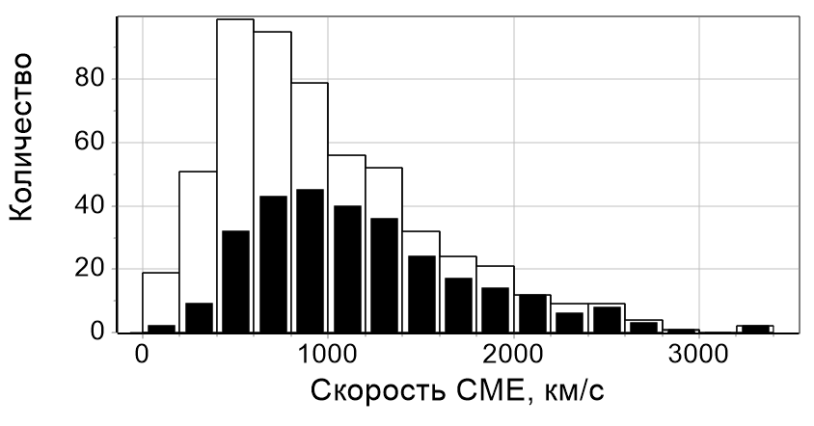

Рис. 1

К статье Белова А.В. «ВСПЫШКИ, ВЫБРОСЫ, ПРОТОННЫЕ СОБЫТИЯ»
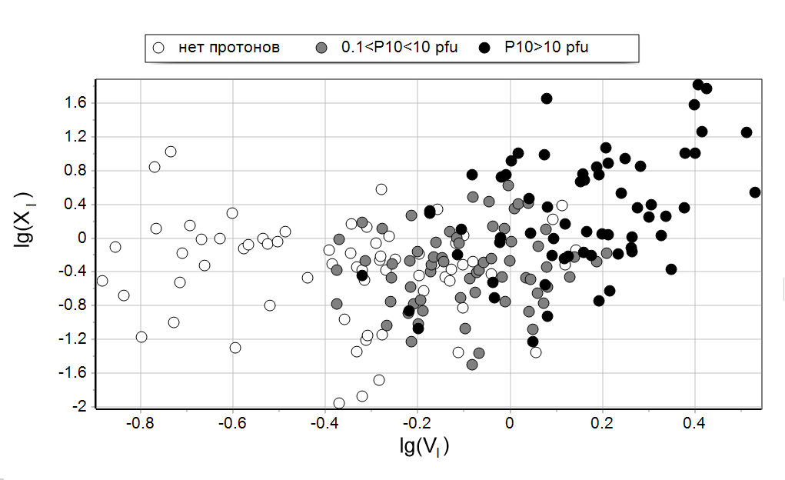

Рис. 2

К статье Белова А.В. «ВСПЫШКИ, ВЫБРОСЫ, ПРОТОННЫЕ СОБЫТИЯ»
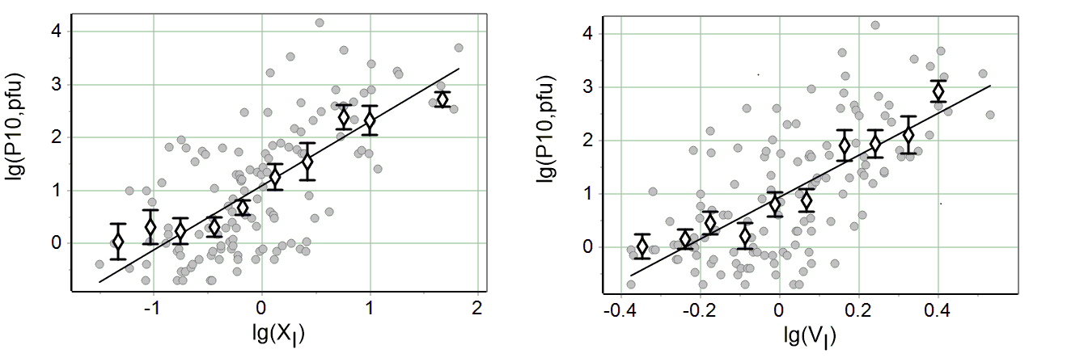

Рис. 3.

К статье Белова А.В. «ВСПЫШКИ, ВЫБРОСЫ, ПРОТОННЫЕ СОБЫТИЯ»
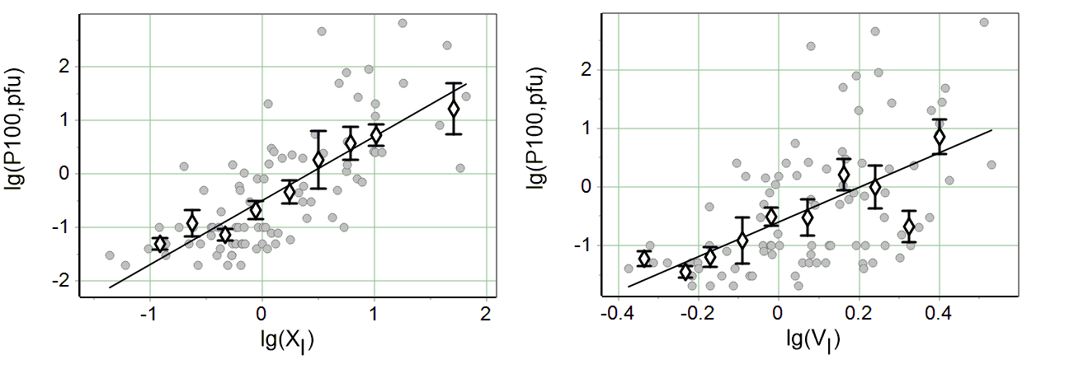
Рис. 4.

К статье Белова А.В. «ВСПЫШКИ, ВЫБРОСЫ, ПРОТОННЫЕ СОБЫТИЯ»

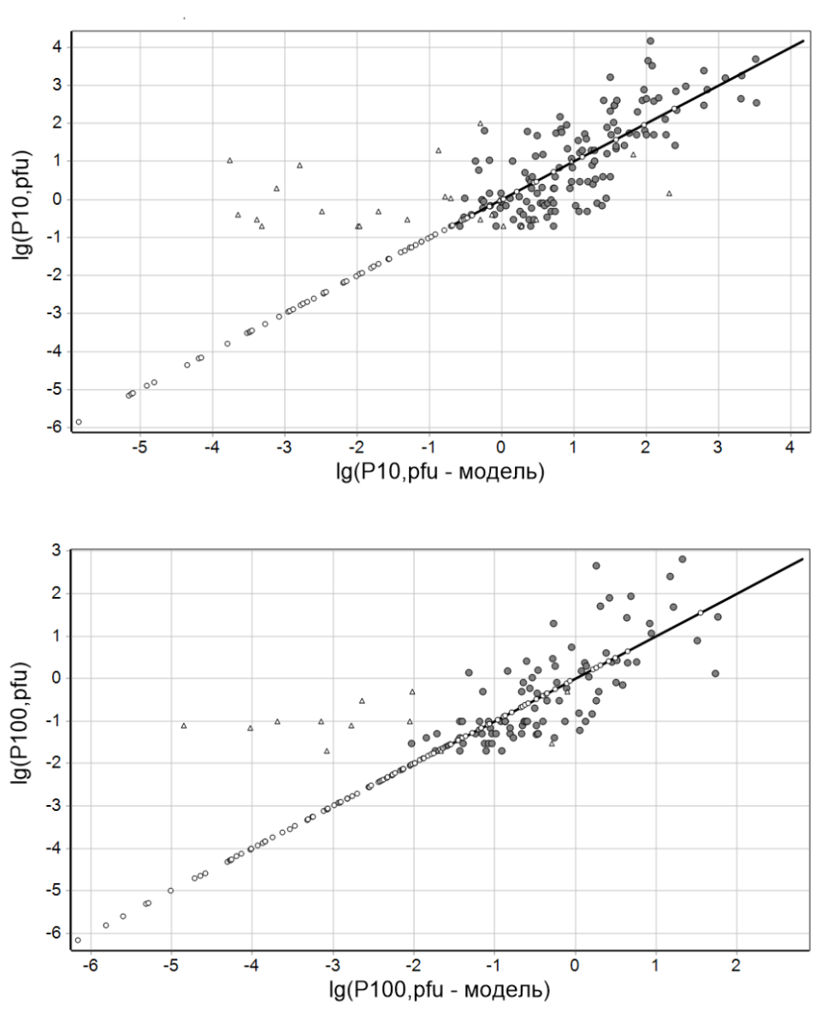
Рис. 5.

К статье Белова А.В. «ВСПЫШКИ, ВЫБРОСЫ, ПРОТОННЫЕ СОБЫТИЯ»

